Практичне завдання № 7. Розгортання програмного продукту

Виконала ст. гр. АС-123 Якимчук Катерина

Git-hub репозиторій: <https://github.com/kyakimchuk/diplom.git>

Папка зі звітами з дисципліни: PP

5.1 Інструкція з встановлення

Для роботи з програмою необхідно:

1) Встановити браузер;

2) Мати підключення до Інтернету.

5.2 Інструкція з використання

Крок 1. Для переходу по сторінкам сайту, натисніть лівою кнопкою миші на посилання з відповідним текстом:

C:\Users\Kate\Desktop\scre\lin.PNG

Крок 2. Для виконання функцій заповнюйте поля, після цього нажимайте на кнопку, наприклад зелена Register – для того, щоб зареєструватися, червона Home – для повернення на головну сторінку.

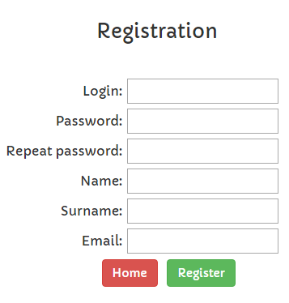

Рисунок 1 – Реєстрація

Якщо будуть помилки вводу, вони будуть детально описані і показані на екрані у червоному полі під формою, як показано на рисунку 2.

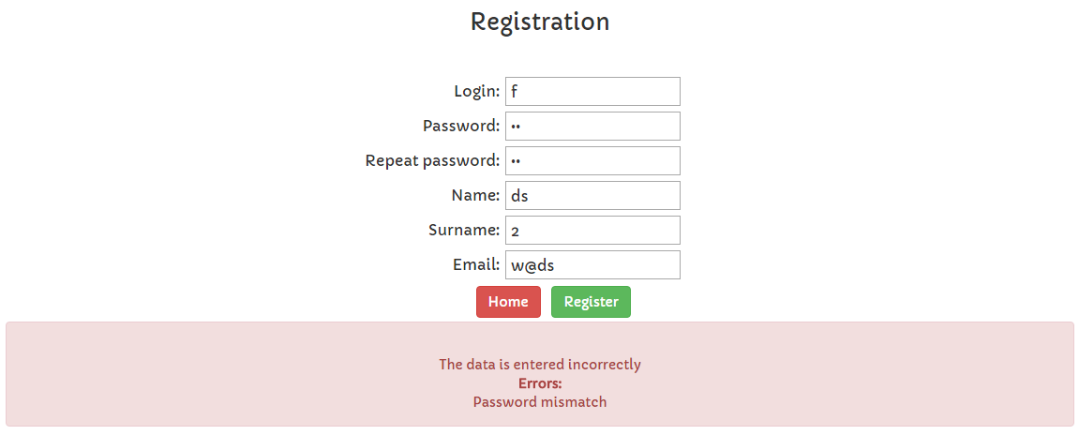

Рисунок 2 – Реєстрація, введення невірних даних

Якщо ж функція буде успішно виконана, то буде виведено повідомлення у зеленому полі під формою, очищені всі поля.

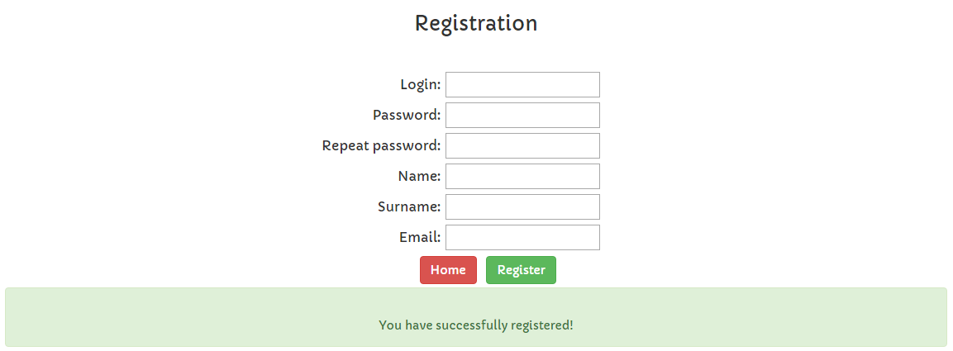

Рисунок 3 – Реєстрація, виконана успішно

Так само і для авторизації.

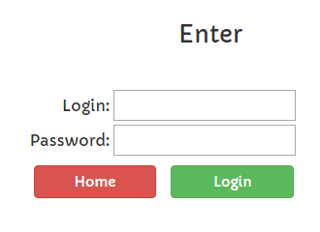

Рисунок 4 – Авторизація

Якщо з’являються якісь нюанси, вони будуть відображатися на екрані, наприкад, якщо для виконання функції обов’язково заповнити всі поля.

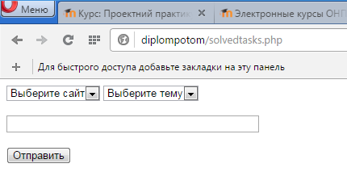

Рисунок 5 – Сторінка виводу розв’язаних учасником задач

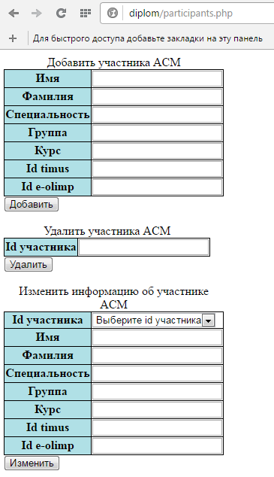

Рисунок 6 – Сторінка для управління учасниками

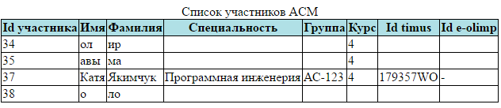

Рисунок 7 – Сторінка для управління учасниками, 2 частина